El Consejero de Desarrollo Rural y Medio Ambiente, en relación con la pregunta escrita 11-24/PES-00204 solicitada por el Parlamentario Foral Ilmo. Sr. don Félix Zapatero Soria, adscrito al Grupo Parlamentario UPN, sobre presentación y divulgación por parte del Gobierno de Navarra la guía fácil del encaje de la ley estatal 7/2023 con la Ley Foral 19/2019, de 4 de abril, de protección de los animales de compañía en Navarra, tiene el honor de remitirle la siguiente información:
El Gobierno de Navarra realizó una campaña divulgativa para la cual se elaboró una guía, así como carteles y folletos que se enviaron a través de correo postal a los 272 municipios de Navarra y a clínicas veterinarias. Asimismo, se elaboró un vídeo para su divulgación en Redes Sociales y se lanzó a través del canal de Youtube de Gobierno de Navarra.
El material se publicó en nota de prensa para dar a conocer estos contenidos y también en la página web del Departamento. Estos son los respectivos enlaces:
https://www.navarra.es/es/-/nota-prensa/el-consejero-aierdi-comparte-con-el-presidente-de-la-fnmc-una-guia-divulgativa-sobre-la-nueva-normativa-de-animales-de-compania?pageBackId=363032&back=true
https://www.navarra.es/es/agricultura-y-ganaderia/animales-de-compania
Previamente a ello, el consejero de Desarrollo Rural y Medio Ambiente y el Director General de Agricultura y Ganadería mantuvieron una reunión con representantes de la Federación Navarra de Municipios y Concejos para darles a conocer de primera mano estos materiales para su conocimiento y divulgación.
A continuación se aportan cartel y folleto de la campaña divulgativa realizada.

CARTEL:
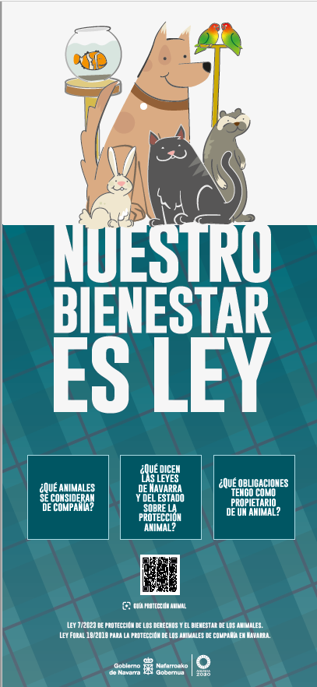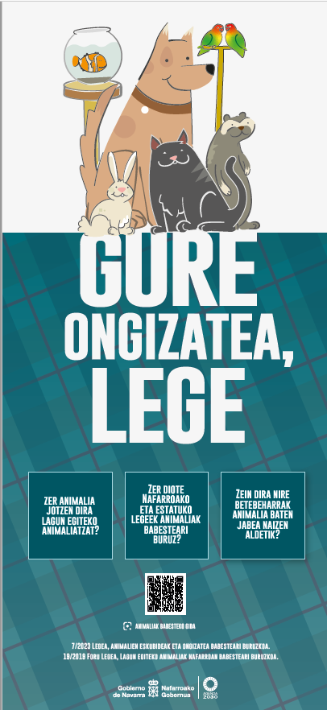

FOLLETO
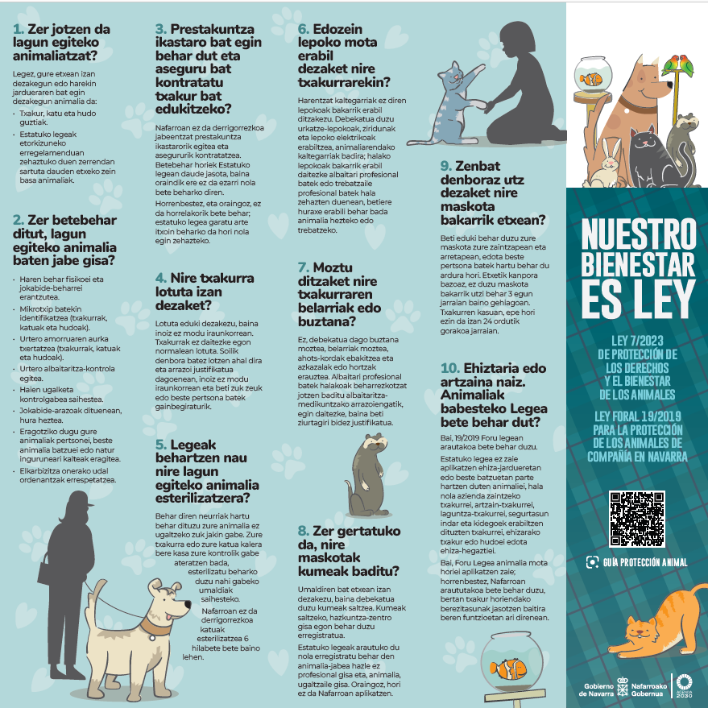

FOLLETO
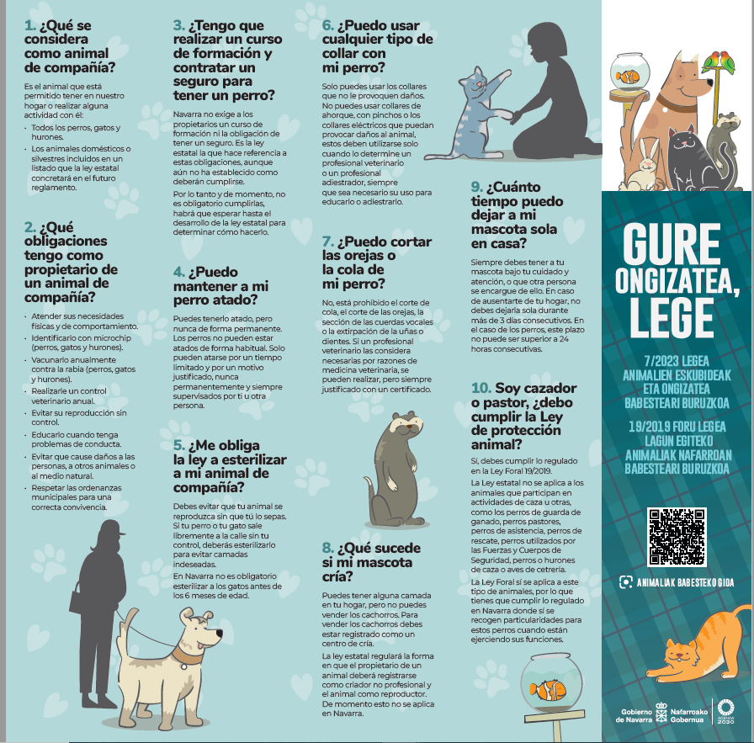
Es cuanto tengo el honor de informar en cumplimiento del artículo 215 del Reglamento del Parlamento de Navarra.
En Pamplona, 21 de mayo de 2024
El Consejero de Desarrollo Rural y Medio Ambiente: José María Aierdi Fernández de Barrena

